Data
NOME
EB1
MATEMÁTICA

D U
8 0
Oitenta
70 + 10 = 80
D U
9 0
Noventa
80 + 10 = 90

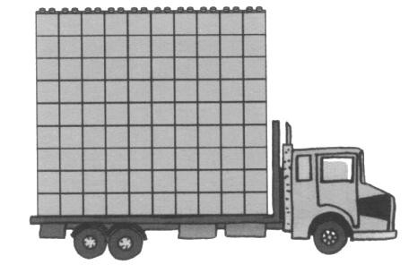
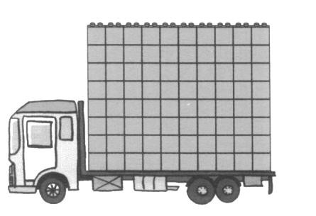
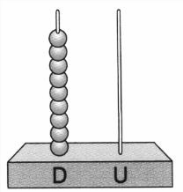
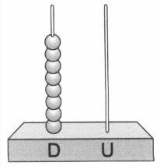







1 – Completa a recta graduada com os números que faltam.

79 86 90
97 99

2 – Coloca os números por ordem crescente.

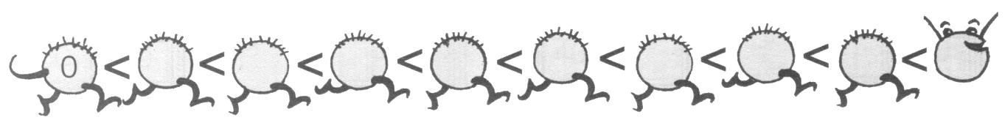
40 80 20 50 70 0 90 10 60

0

3 – Completa de modo a obteres as quantidades indicadas.

80
50 +

+ 60
90
60 +

+ 50

4 – Escreve os números por extenso.

82 |  | 93
86 |  | 95
88 |  | 99

Exercícios - 2º ano

